Приложение.
1 группа:
Работа по учебнику (с. 75).
-Рассмотрите птиц и скажите:
1. Что их объединяет.
2. Какие признаки являются их отличительными особенностями?

2 группа:
1.С помощью картинок распределить птиц на 2 группы.
2.Дайте название каждой группе, объясните, почему вы дали такое название

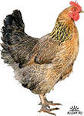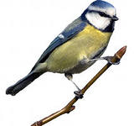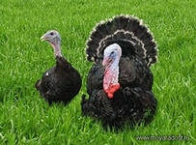

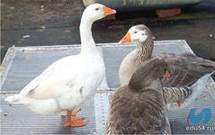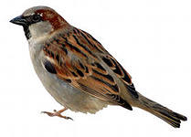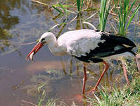

3 группа:
1.Распределите птиц, изображённых на с. 72 учебника, в две группы.
2. Дайте название каждой группе , объясните почему вы дали такое название.

4 группа:
1.Прочитайте текст и ответьте на вопросы:
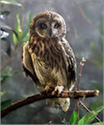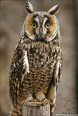
- Совы бывают разными, их около двухсот видов. В основном совы – оседлые птицы, но вот ушастая сова – перелётная.
2. Найти в словаре значение слова «осёдлые».
3. К какой группе(перелётная или осёдлая) относится сова? Объясните почему?

5группа:
Скоро наступят холода.
1.-Как домашние птицы переживут это время? Кто о них позаботится?
2.- А как быть тем птицам, которые живут вблизи жилища людей, но являются дикими?

